**1 用户登录**

由用户选择需要登录的邮箱平台。

用户输入用户名和授权码，验证失败给予提示信息并重新提醒用户输入，用户登录成功后可以进行相应的功能操作。

授权码由网站给出，可以用于测试的授权码：

邮箱名：zbtiawe1007@163.com 和 zbtiawe1007@126.com

密码：tiawe1007

授权码：

@163:EZWRWAXGIEADMYMX

@126:UPUUNZNCDNFNZEZW

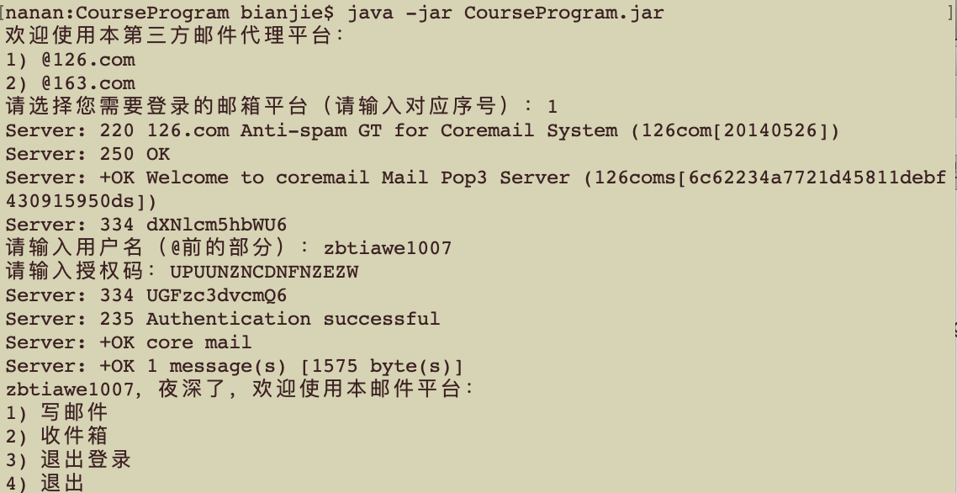

**2 邮件发送**

用户输入要发送的邮箱全名，以及邮件标题和正文，进行邮件发送。

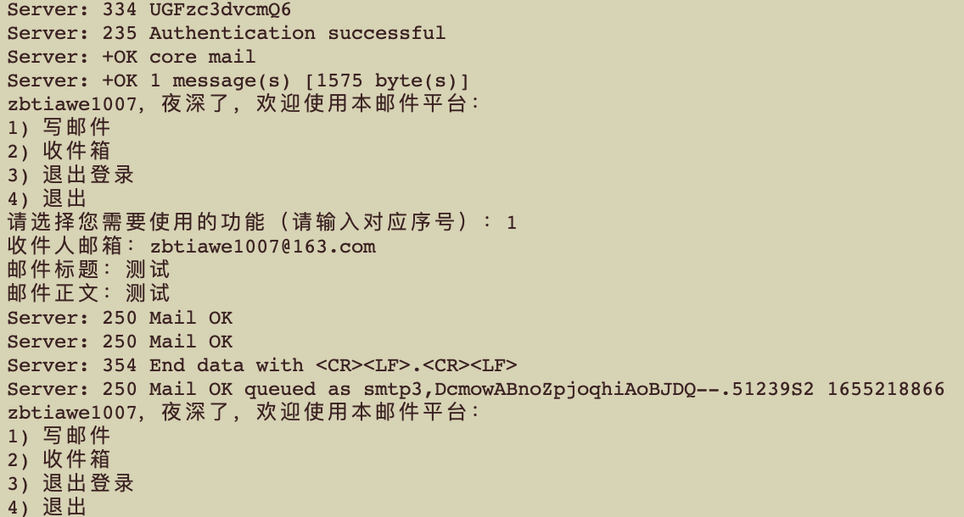

**3 查看收件箱**

发送的邮件可以在相应用户的收件箱进行查看：

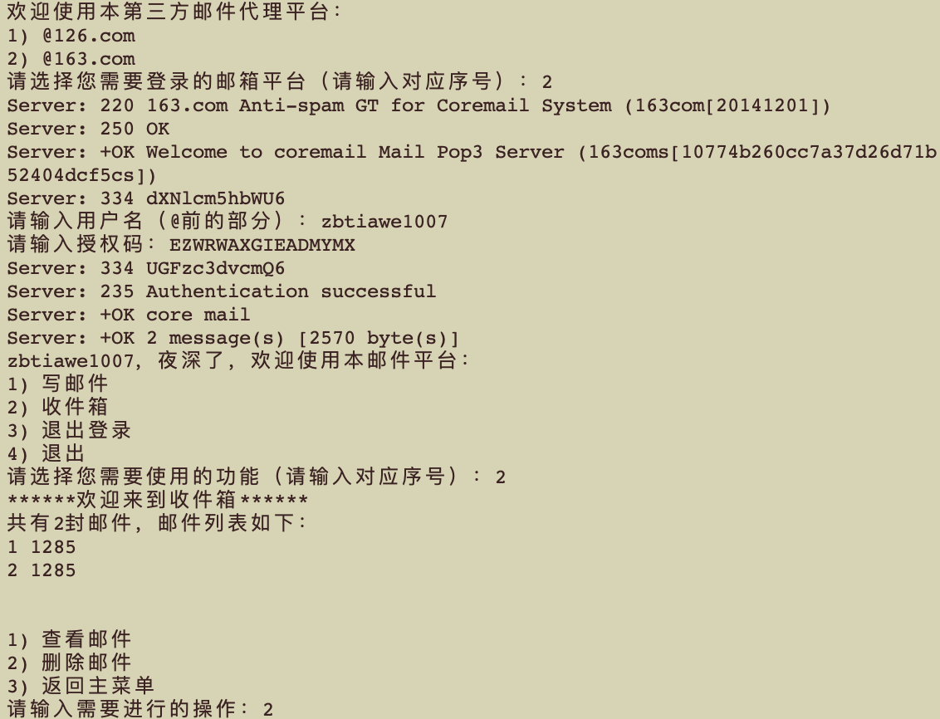

**4 删除邮件**

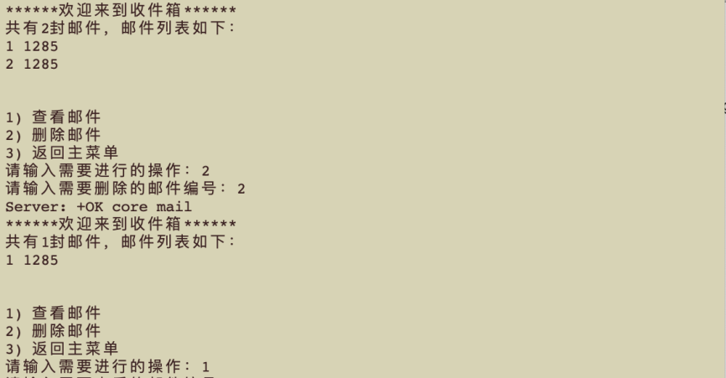

**5 查看邮件：**

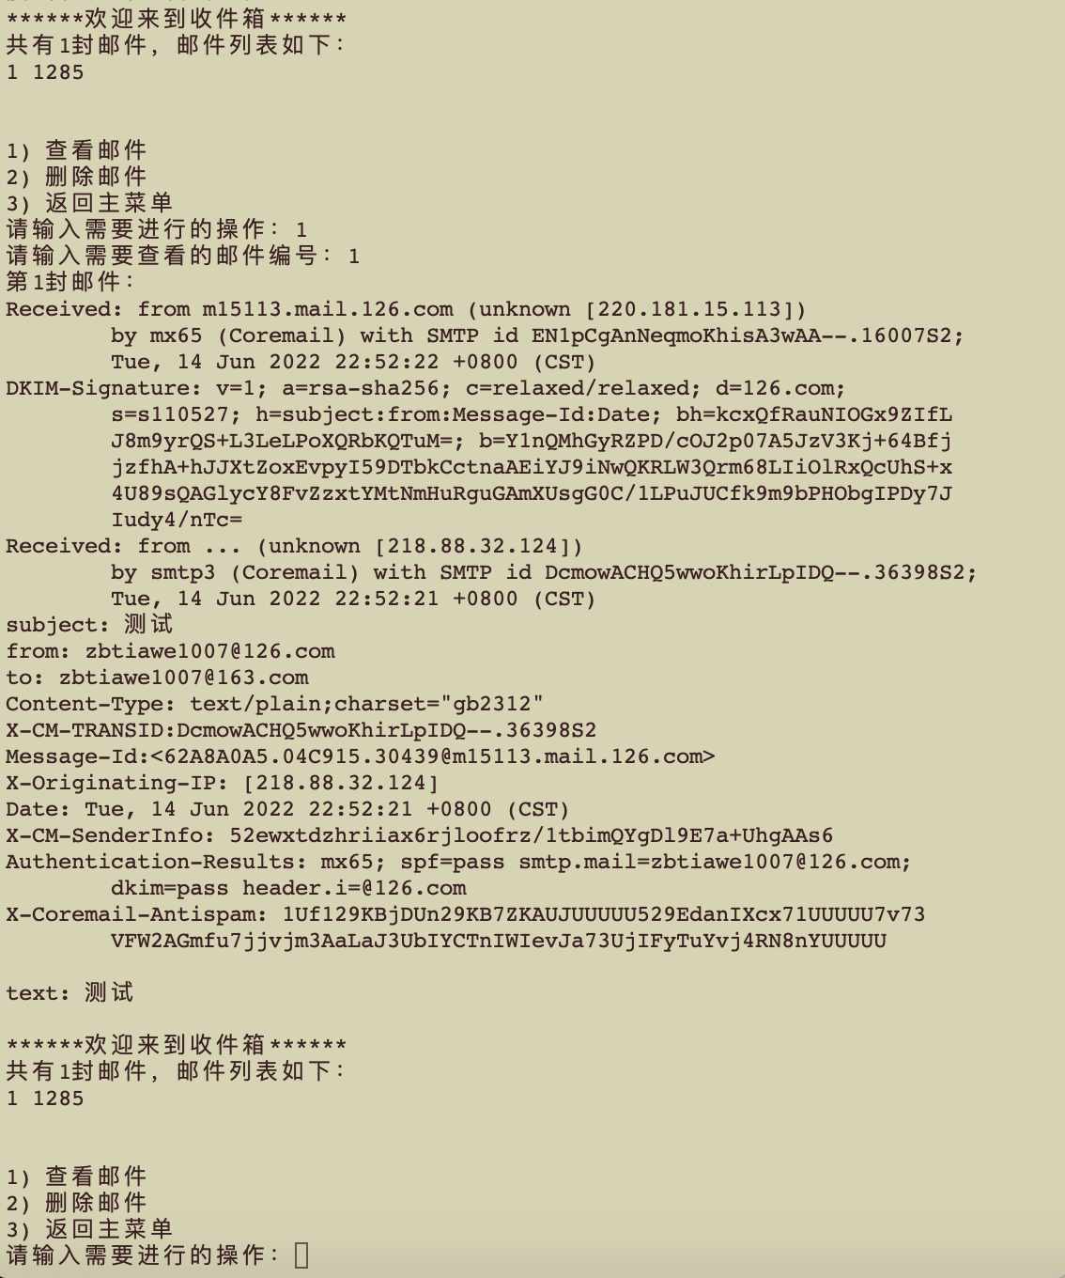

**6 退出登录**

